Příloha č. 2 - Technická specifikace výzvy „Zatemnění oken v učebnách“
Specifikace technická/organizační | Rozměr | Počet
Lamelové plastové zatemnění se navíjející do tubusu vyrobeného z hliníku. Lamely jsou vedené v bočních hliníkových profilech s kartáčky se spodním dorazem. Lamely lze vysunout do jakékoli polohy. Duté lamely jsou vyrobené z plastu. Hliníkové lamely jsou vyplněné PUR pěnou. Zatemnění bude sloužit zajištění dokonalé tmy (pří úpravě parapetu) a současně poslouží velmi dobře k přehřívání místnosti v létě a ochlazování v zimě. Ovládání rolety klikou: navíječ s klikou, pružinou. Provedení boxu, vodících lišt a koncové lišty v bílé barvě. Uchycení bude provedeno po obvodu a otvoru okna.. Nejvyšší povolená jednotková cena je 40 000,- Kč včetně DPH | š 1963 x v 2613 mm | 3
 | š 1693 x v 2735 mm | 3
 | š 1694 x v 2385 mm | 1
 | š 2567 x v 2385 mm | 1
 | š 2270 x v 2797 mm | 2
 | š 2270 x v 2797 mm | 2
 | š 2270 x v 2893 mm | 8
 | š 1694 x v 2385 mm | 6
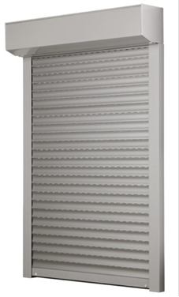

Pokud se kdekoliv v zadávacích podmínkách vyskytne požadavek nebo odkaz na obchodní firmy, názvy nebo jména a příjmení, specifická označení zboží a služeb, které platí pro určitou osobu, popřípadě její organizační složku za příznačné, patenty na vynálezy, užitné vzory, průmyslové vzory, ochranné známky nebo označení původu, je účastník oprávněn navrhnout i jiné, kvalitativně a technicky obdobné řešení, které musí splňovat technické a funkční požadavky zadavatele uvedené v zadávacích podmínkách, neboť se jedná pouze o vymezení požadovaného standardu. To neplatí, je-li uvedeno "nutné zajištění kompatibility se zakoupeným zařízením".

